План Урока
Учебной практики по каменным работам
МДК05.01.02 «Технология каменных работ»
ПМ05 «Выполнение работ по одной или нескольким профессиям рабочих, должностям служащих»
Дата проведения 27.01.2015
Группа 9с21
Тема 2. Кладка конструкций по однорядной системе перевязки швов (15 час)
Тема занятия: Кладка углов толщиной 380мм по однорядной системе перевязки швов (7 часов)
Цель урока:
Учебная: Научить студентов правильной организации рабочего места, правильной рабочей позе и хватки инструмента. Научить четко и правильно выполнять подготовительные работы к производству каменной кладки (заготовлять неполномерный кирпич, растилать раствор, раскладывать и укладывать кирпич различными приемами), приготовлять растворные смеси для каменных работ, определить их основные свойство . Научить четко и правильно выполнять кладку углов толщиной 380мм по однорядной системе перевязки швов.
Воспитательная: Воспитание элементов культуры труда, бережного отношения к инструментам и материалам, аккуратность в работе. Соблюдению безопасных условий труда.
Развивающая: Самостоятельно определить задачи профессионального и личностного развития, заниматься самообразованием, осознано планировать повышение квалификации. Работать в коллективе и в команде, эффективно общаться с коллегами. Брать на себя ответственность за работу членов команды за результат выполненных заданий.

Материальное оснащение урока:
Кирпич, учебный раствор, кельма каменщика, молоток-кирочка, лопата, строительный уровень, рейки, порядовки, угольник, рулетка, метр складной, линейка, расшивка для швов, причальный шнур.
Ход урока:
Вводный инструктаж- 45 мин
1. Организационная часть-(5 мин)
-Рапорт дежурного
-осмотр внешнего вида
-сообщение темы урока, цели и порядок проведения урока
Беседа по пройдённому материалу (15мин)
Для того чтобы научится четко и правильно выполнять кладку углов толщиной 380мм по однорядной системе перевязки швов, давйте вспомним.
1. Инструменты и приспособления для каменных работ.
2. Правила выполнение каменной кладки.
3. Кладка ограниченных стен по однорядной системе перевязки швов .
1. Кельма каменщика, молоток-кирочка, лопата, строительный уровень, рейки, порядовки, угольник, рулетка, метр складной, линейка, расшивка для швов, причальный шнур.
2. Правила разрезки каменной кладки.
Разрезка представляет собой способ расположения камней в кладке.
Первое правило разрезки. Передача вертикальной нагрузки в кладке от одного камня к другому должна происходить по всей поверхности соприкасающихся рядов кладки, которые должны быть горизонтальны и одновременно перпендикулярны силам, действующим на кладку.
Отступление от этого правила допускается при условии наклона постели к горизонту на угол около 150.
Второе правило разрезки. Камни в кладке должны быть расположены таким образом, чтобы исключалась возможность сдвига или скола под влиянием действующих на кладку сил. При этом боковые грани соприкасающихся камней должны быть перпендикулярны постели и наружной поверхности кладки.
Третье правило разрезки. Плоскости вертикальной разрезки каждого ряда кладки должны быть сдвинуты относительно плоскостей смежных с ним рядов.
3. Как мы уже знаем, ряды бывают ложковыми и тычковыми в зависимости от того, как расположены в каждом из них кирпичи относительно фасада стены. Если кирпичи повернуты к фасаду своими короткими торцами (тычками) – такие ряды называют тычковыми. Если кирпичи в ряду лежать длинными сторонами параллельно фасаду, то такие ряды носят название ложковых.
Если вы подзабыли, что из себя представляют ложковые и тычковые ряды, то можете посмотреть, как они выглядят, на изображении ниже:
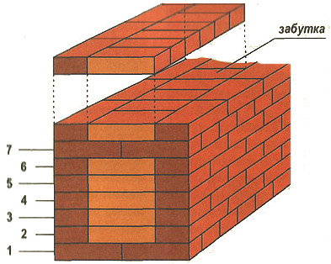
Цифрами на рисунке обозначены: 1 и 7 - тычковые ряды, 2-6 - ложковые ряды.
При однорядной перевязке тычковые и ложковые ряды чередуются. Это очень надежный вид перевязки, обеспечивающий высокую прочность конструкции.
Чаще всего цепная (однорядная) перевязка применяется в стенах, отделка которых облицовочным кирпичом не предусмотрена.
На рисунке ниже показана схема цепной перевязки для стены толщиной в полтора кирпича:
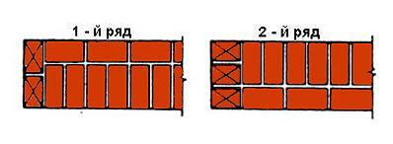
Как видите, наружная верста первого ряда выкладывается тычками или ложками, а наружная верста следующего ряда – наоборот.
Схема раскладки кирпичей в стене с цепной перевязкой для толщины в два кирпича показана на рисунке ниже: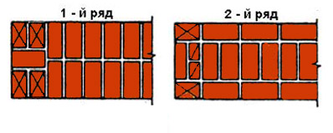
В этом случае наружная и внутренняя верста нижнего ряда выкладываются тычками. Ряд идущий выше кладут из двух ложковых верст и тычковой забутки между ними.

Итак вы усвоили: Инструменты и приспособления для каменных работ. Правила выполнение каменной кладки. Кладка ограниченных стен по однорядной системе перевязки швов.

Сейчас переходим к изучению новой темы: «Кладка углов толщиной 380мм по однорядной системе перевязки швов»
Задача урока: Еще раз понять, чему мы должны научиться. Углы выкладывают по однорядной системе перевязки из целых кирпичей с добавлением половинок. В строительстве используют различные схемы кладки. Схемы порядовой раскладки кирпича при сплошной цепной кирпичной кладке наружных стен толщиной 250 мм, 380 мм, 510 мм и 640 мм с образованием прямого угла и четвертей оконных и дверных проёмов при цепной перевязке швов кладки.
Кладку прямых углов стен выкладывают по двум схемам. Последовательность кладки по первой схеме показана на рис.
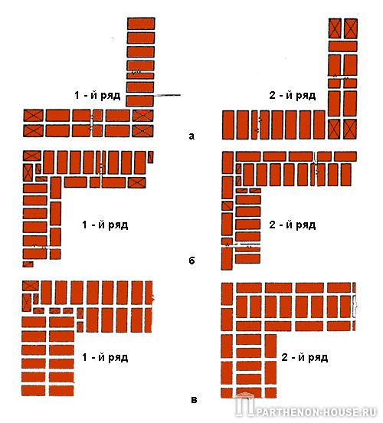
Цепная система перевязки кладки углов и ограничений стен с четвертью: а - толщиной 1 кирпич; б - 1 ¹/₂ кирпича; в - 2 кирпича
По второй схеме первый тычковый ряд одной из стен, составляющих прямой угол, начинают от наружной поверхности второй стены и заканчивают к первому ряду первой стены. Во втором ряду кладка идет в обратной последовательности, т. е. кладку второго ряда второй стены начинают от наружной поверхности первой стены трехчетвертками. В результате ложковые ряды одной стены выходят тычками на лицевую поверхность другой стены. Стена, пропускаемая до лицевой поверхности другой стены, должна заканчиваться трехчетвертками, расположенными продольно; пропускают наружные ложковые ряды, примыкают наружные тычковые. При такой схеме раскладки кирпича углы выкладывают без четверток, но со значительно большим количеством трехчетверток.

Практически показать- 25мин.
Перед началом производства каменных работ нам необходимо правильно организовать свое рабочее место, потому что от этого зависит, техника безопасности и производительность труда.
Для этого строительную площадку мы разбиваем на три зоны. Главная из них рабочая зона. Это расстояние от выкладываемой стены до расположения кирпича, которая равно 700 мм.
Начинаем укладку кирпичей. Показываю как заготавливать неполномерный кирпич, установку первого и второго ряда кладки.
Внимание! Соблюдаем толщину вертикального шва и продольного шва.
Соблюдайте ровность вертикальности угла, а также горизонтальность кладки. Особое внимание уделяйте перевязке вертикальных и горизонтальных швов, а также продольных поперечных швов.
Так как вы не обладаете линейным и объемным глазомером, чаще необходимо производить контрольно – измерительные операции.
Все можно проверить инструментом «уровень», так как этот инструмент универсальный.
Самостоятельная работа- 5часов 30мин.
1. Студенты проходят инструктаж по технике безопасности, разделяются на звенья «двойка» и приступают к выполнению самостоятельного практического задания.
2. Организация рабочего места.
3. Подготовка инструментов к работе
4. Подготовка раствора для кладки
5. Заготовка неполномерного кирпича.
6. Расстилание растворной постели
7. Кладка первого ряда и последующих рядов (см. Стенд для порядовки кирпича)
Текущий инструктаж: по ходу выполнения работ.
1. Соблюдение безопасных условий труда
2. Организация рабочего места.
3. Правильность выполнения рядов кладки, толщина швов.
4. Хватка инструмента.
5. Использование рабочих и контрольно-измерительных инструментов.
6. Во время работы обращать внимание на правильное рабочее положение студентов.
7. Соблюдение санитарно-гигиенических норм.
Заключительный инструктаж- 30 мин
1.Подведение итогов занятия
2. Анализ проделанной работы и оценка за работу.
3. Анализ допущенных ошибок во время выполнения кладки углов толщиной 380мм по однорядной системе перевязки швов.
4. Уборка рабочих мест, чистка инструментов.

